nUMERAÇÃO
Prof ª Anna C. Galli – Matemática
- Observe o esquema, que indica a distância de cada planeta até o Sol.
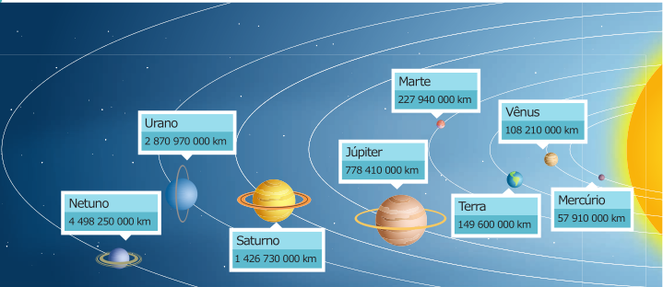
Escreva na tabela como você lê as distâncias, por extenso, de cada um desses números.
Planetas | Distância por extenso
Mercúrio
Vênus
Terra
Marte
Júpiter
Saturno
Urano
Netuno
2) Veja o infográfico dos cinco países mais populosos do mundo, segundo estimativas de 2019.
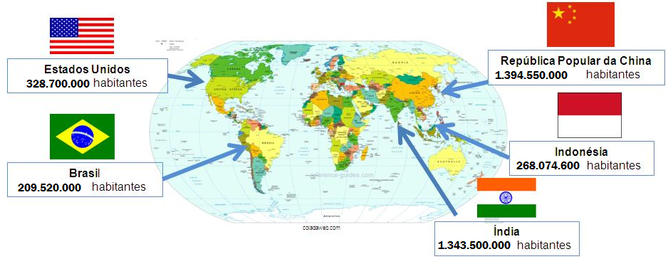
- Qual é o país mais populoso?
R:
- Entre esses países, qual é o menos populoso?
R:
- Escreva por extenso a população da China.
R:
- Quantos habitantes os Estados Unidos tem a mais que o Brasil? Apresente o seu cálculo.
R:
- Decomponha o número de habitantes da Índia.
R:

